R2 eksamen våren 2019

# DEL 1

# Uten hjelpemidler

**Tid:** Del 1 skal leveres inn etter 3 timer, del 2 etter 5 timer.

**Hjelpemidler:** Del 1: Vanlige skrivesaker, passer, linjal med centimetermål og vinkelmåler.

## Oppgave 1 (3 poeng)

Deriver funksjonene

1. 
2. 

## Oppgave 2 (5 poeng)

Bestem integralene

1. 
2. 
3. 

## Oppgave 3 (4 poeng)

1. Bruk formelen for summen av en aritmetisk rekke til å regne ut  
     
    
2. En geometrisk rekke er gitt ved  og   
   Avgjør om den uendelige rekken  konvergerer.  
   Bestem eventuelt summen av rekken.

## Oppgave 4 (2 poeng)

Funksjonen  er gitt ved  
  
  , der 

Rektangelet  er gitt ved at

*  er origo
*  er det høyre skjæringspunktet mellom grafen til  og -aksen
*  er toppunktet på grafen til 

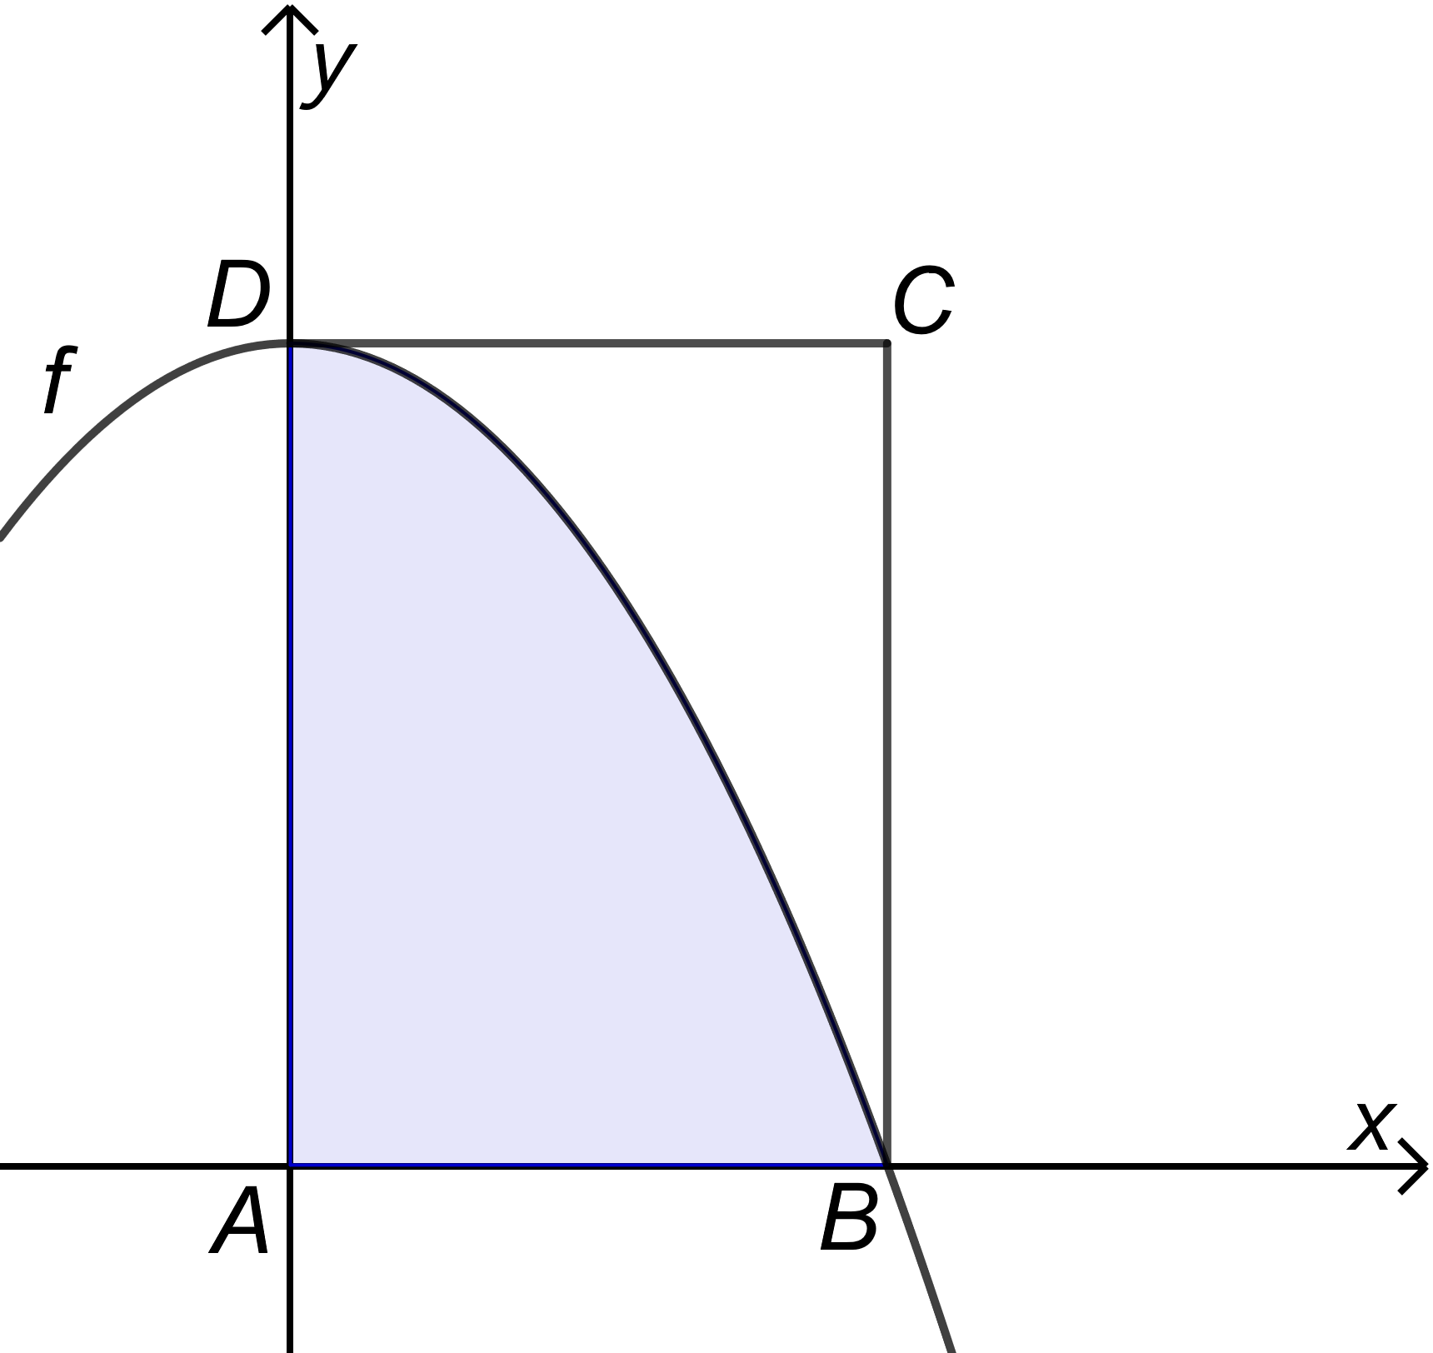

Vis at arealet av det fargelagte området utgjør  av rektangelets areal.

## Oppgave 5 (8 poeng)

Vi har gitt punktene 

1. Vis at punktene ligger i planet  gitt ved  
     
    

En linje  står normalt på  og går gjennom .

1. Bestem en parameterframstilling for .

En kuleflate tangerer  i .

1. Forklar at kuleflaten er gitt ved likningen  
     
     , for en 

Punktet  ligger på kuleflaten.

1. Bestem sentrum til kuleflaten.

## Oppgave 6 (4 poeng)

Løs likningene

1. 
2. 

## Oppgave 7 (3 poeng)

Nedenfor har vi tegnet retningsdiagrammene til differensiallikningene



Argumenter for hvilket av retningsdiagrammene som hører til hver av de tre differensiallikningene.

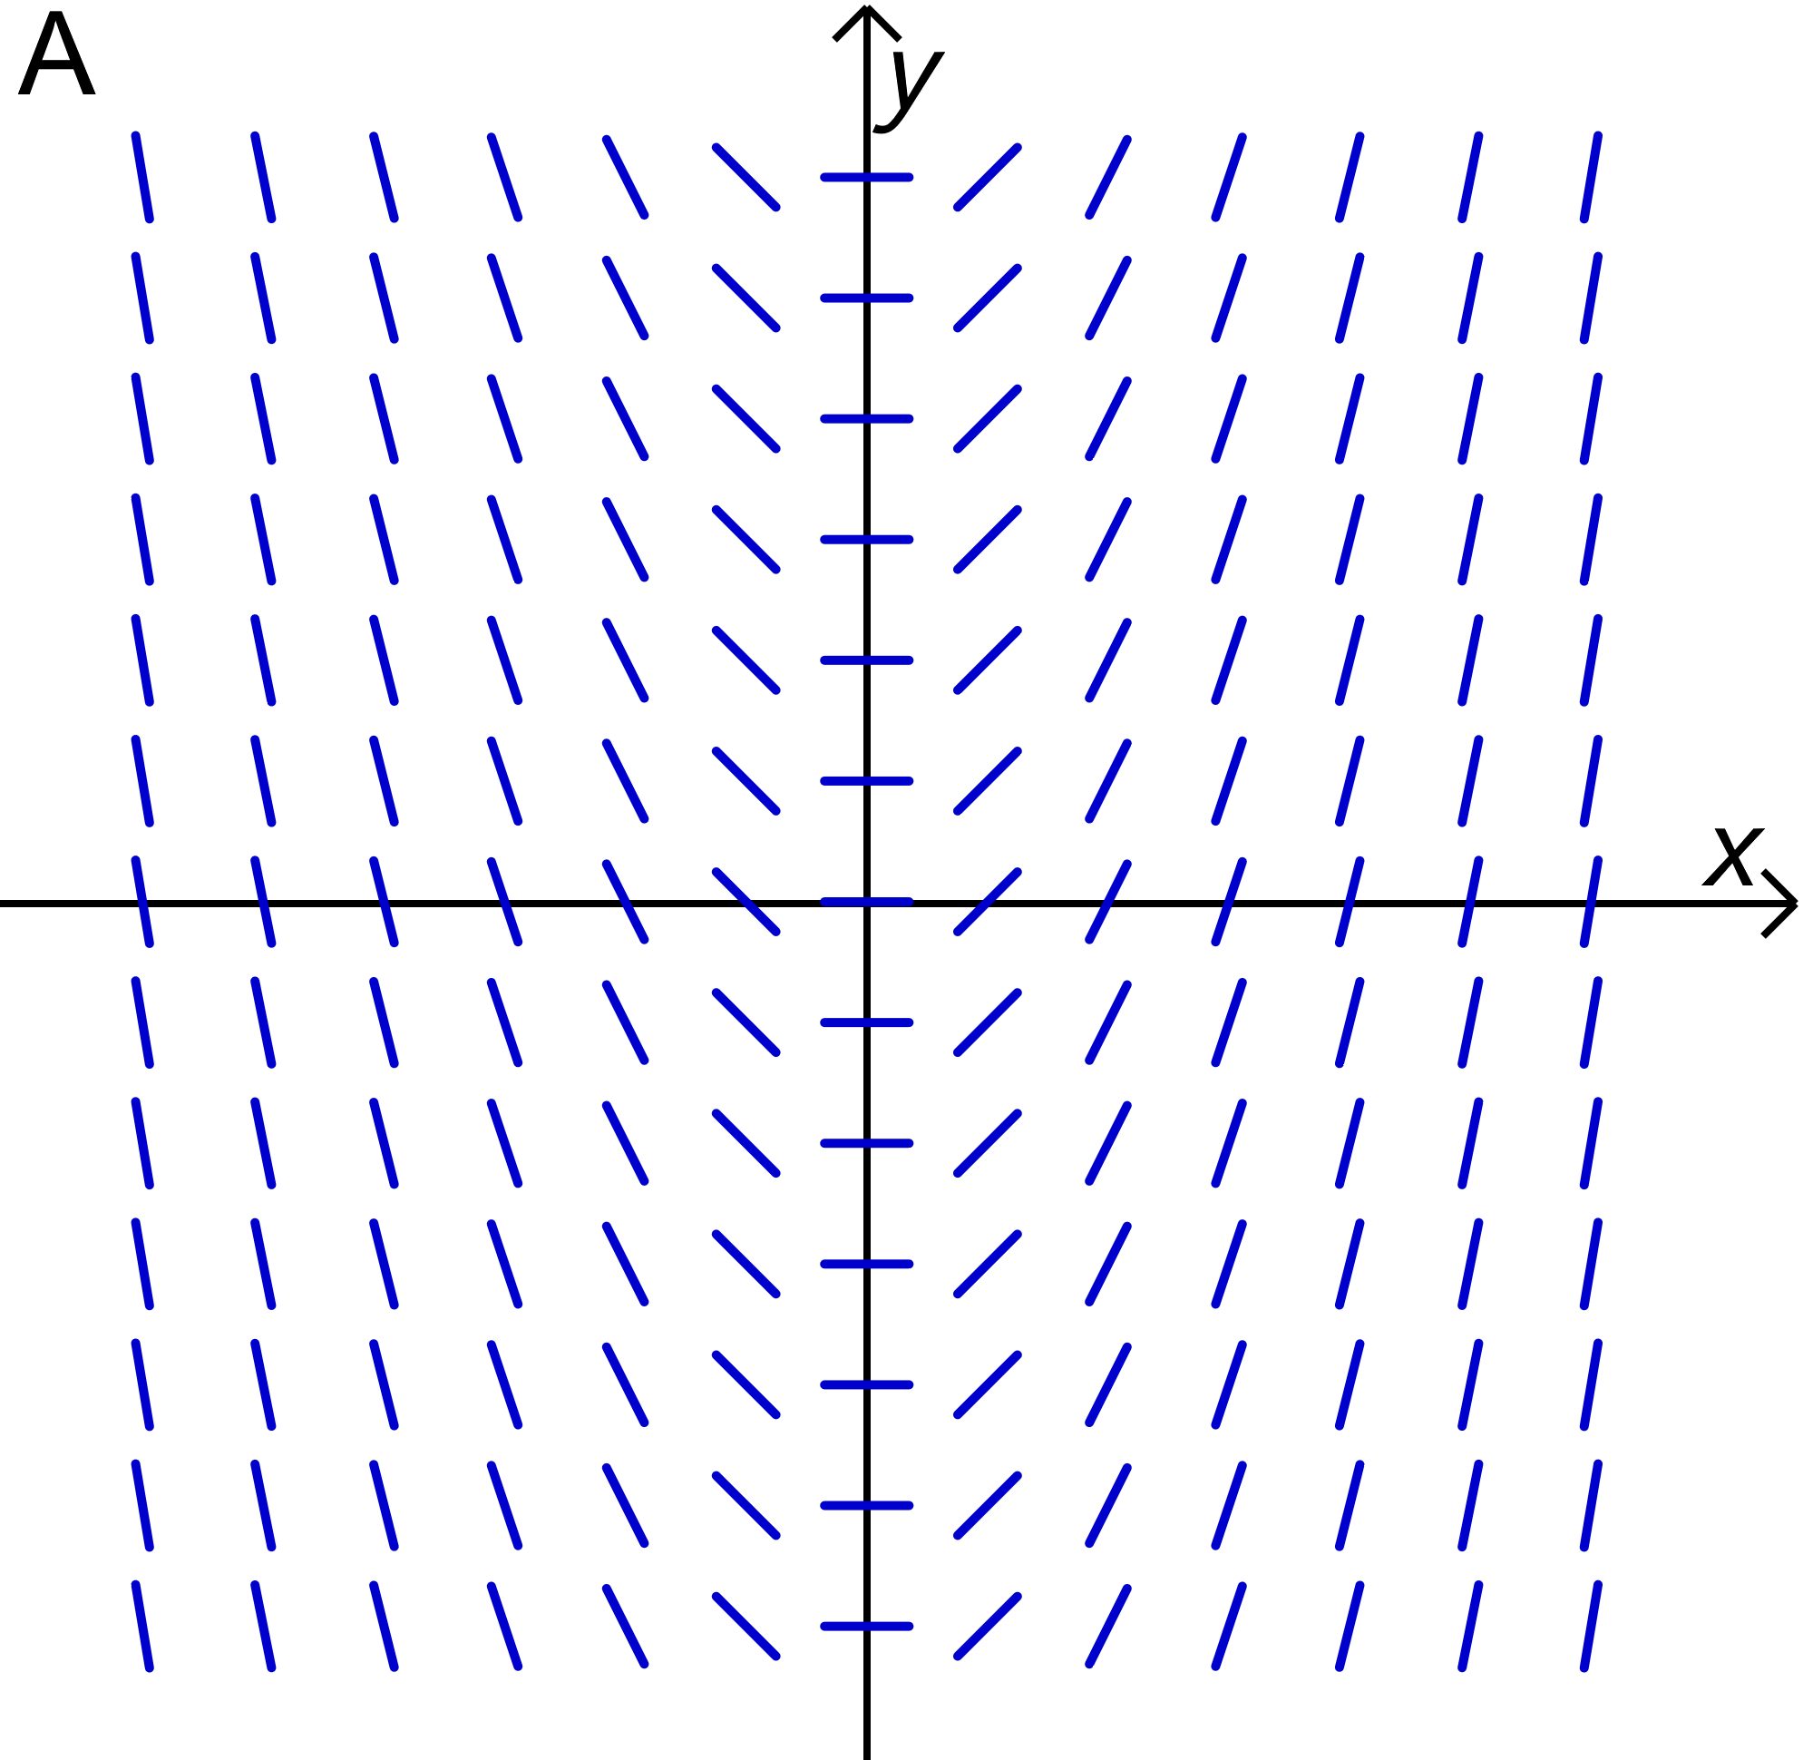 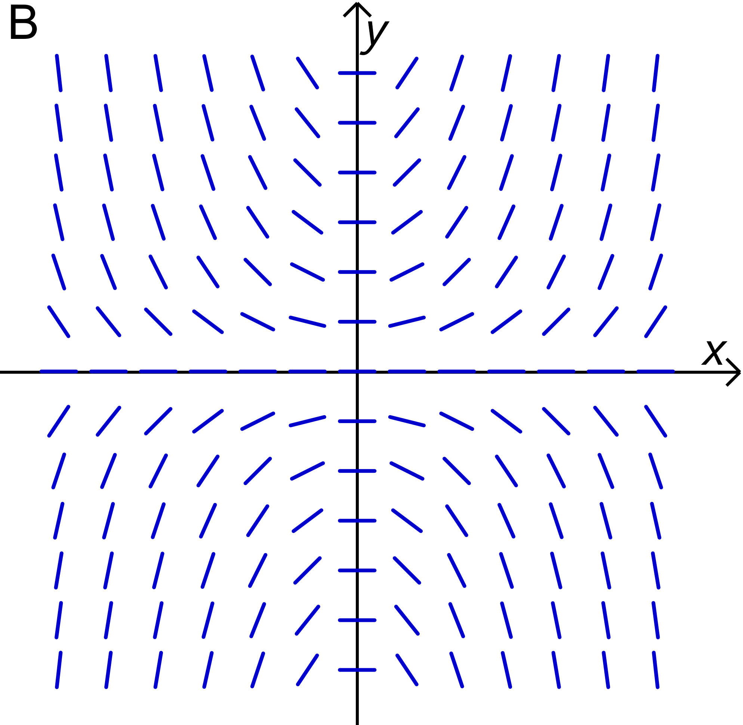 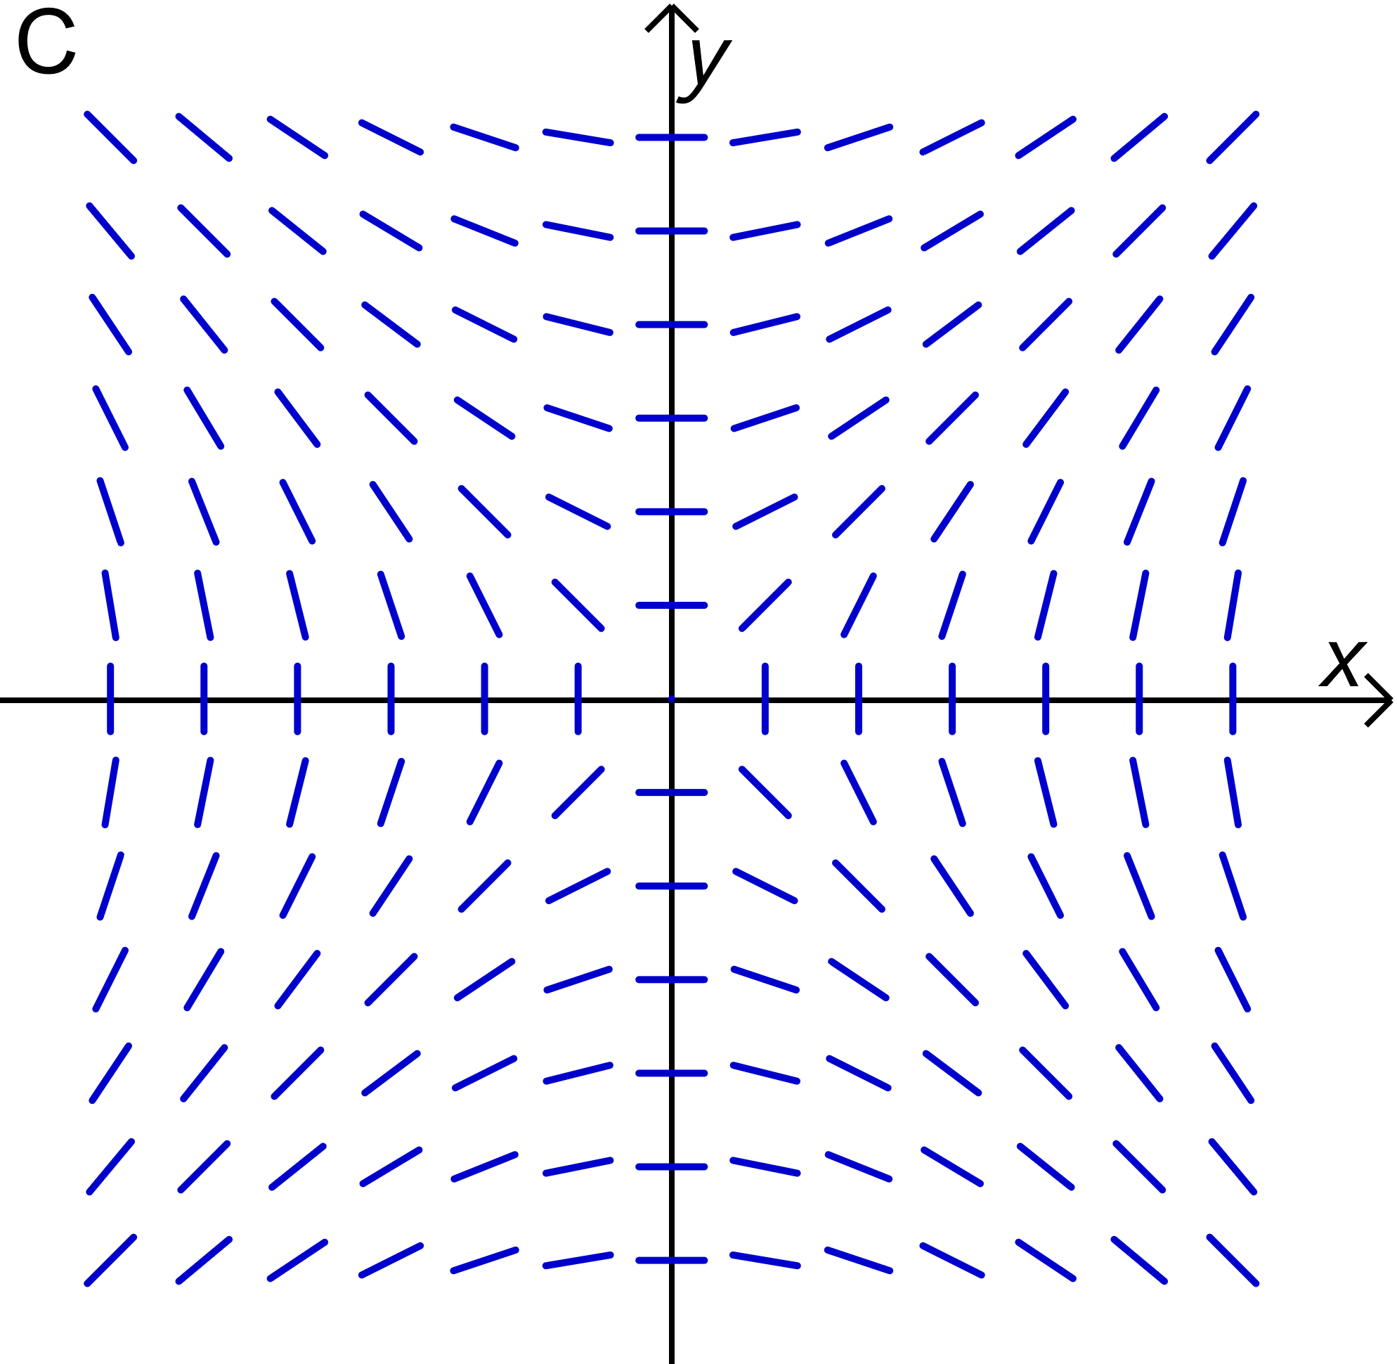

## Oppgave 8 (3 poeng)

Bruk induksjon til å bevise at påstanden  er sann for alle    
  
 

## Oppgave 9 (4 poeng)

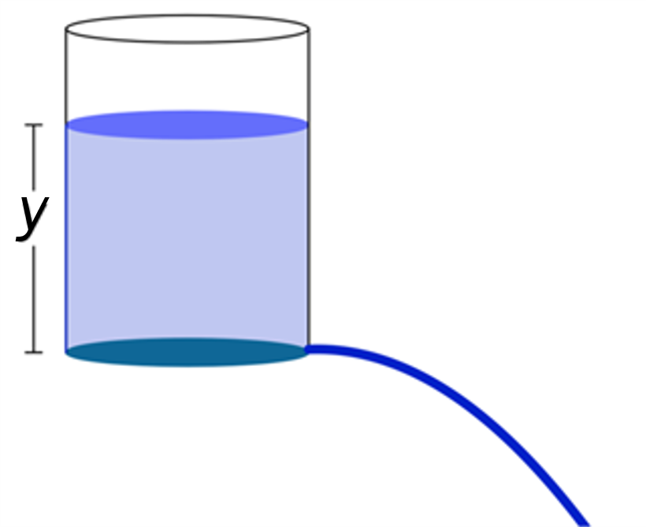

Vann lekker ut fra et hull i bunnen av en sylinderformet tank med en fart som til enhver tid er proporsjonal med kvadratroten av vannhøyden  i tanken.

1. Sett opp en differensiallikning som svarer til opplysningene ovenfor.

Ved tiden  er vannhøyden 100 cm. Etter 2 timer er vannhøyden 81 cm.

1. Hvor lang tid vil det gå før tanken er tom?

# DEL 2

# Med hjelpemidler

## Oppgave 1 (6 poeng)

Tabellen nedenfor viser vannstanden til tidevannet ved Leirvik på Stord 14.august 2018.  
Vannstanden er målt fra et nullnivå som heter sjøkartnull.

|  |  |  |  |  |  |  |  |  |
| --- | --- | --- | --- | --- | --- | --- | --- | --- |
| Klokkeslett | 03.00 | 06.00 | 09.00 | 12.00 | 15.00 | 18.00 | 21.00 | 23.00 |
| Vannstanden (cm) | 102 | 26 | 10 | 81 | 109 | 43 | 20 | 57 |

1. Bruk tallene fra tabellen til å lage en sinusfunksjon  som er en god modell for vannstanden.

Funksjonen  gitt ved  
  
 

er en god modell for vannstanden til tidevannet i Tromsø  timer etter midnatt  
14. august 2018

1. Bestem perioden til . Gi en praktisk tolkning av dette tallet.
2. Gi en praktisk tolkning av tallene 148 og 130 i modellen .
3. Ved hvilke tidspunkter øker vannstanden med 50 cm per time?

(Bilde av kystlandskap om vinteren er fjerna.)

## Oppgave 2 (7 poeng)

Punktene  og  ligger på en kuleflate  slik at  er en diameter til kuleflaten.

1. Vis at kuleflaten  er gitt ved likningen  
     
    

Planet  er gitt ved  
  
 

1. Bestem eksakt den minste avstanden mellom kuleflaten  og planet til .

Et plan  er gitt ved likningen  
  
 

1. Vis at avstanden mellom sentrum i kuleflaten  og planet  er gitt ved  
     
    
2. Bestem eksakte verdier for  slik at planet  tangerer kuleflaten .

## Oppgave 3 (5 poeng)

Funksjonen  er gitt ved  
  
 

1. Bruk figuren nedenfor til å forklare at  
     
       
     
   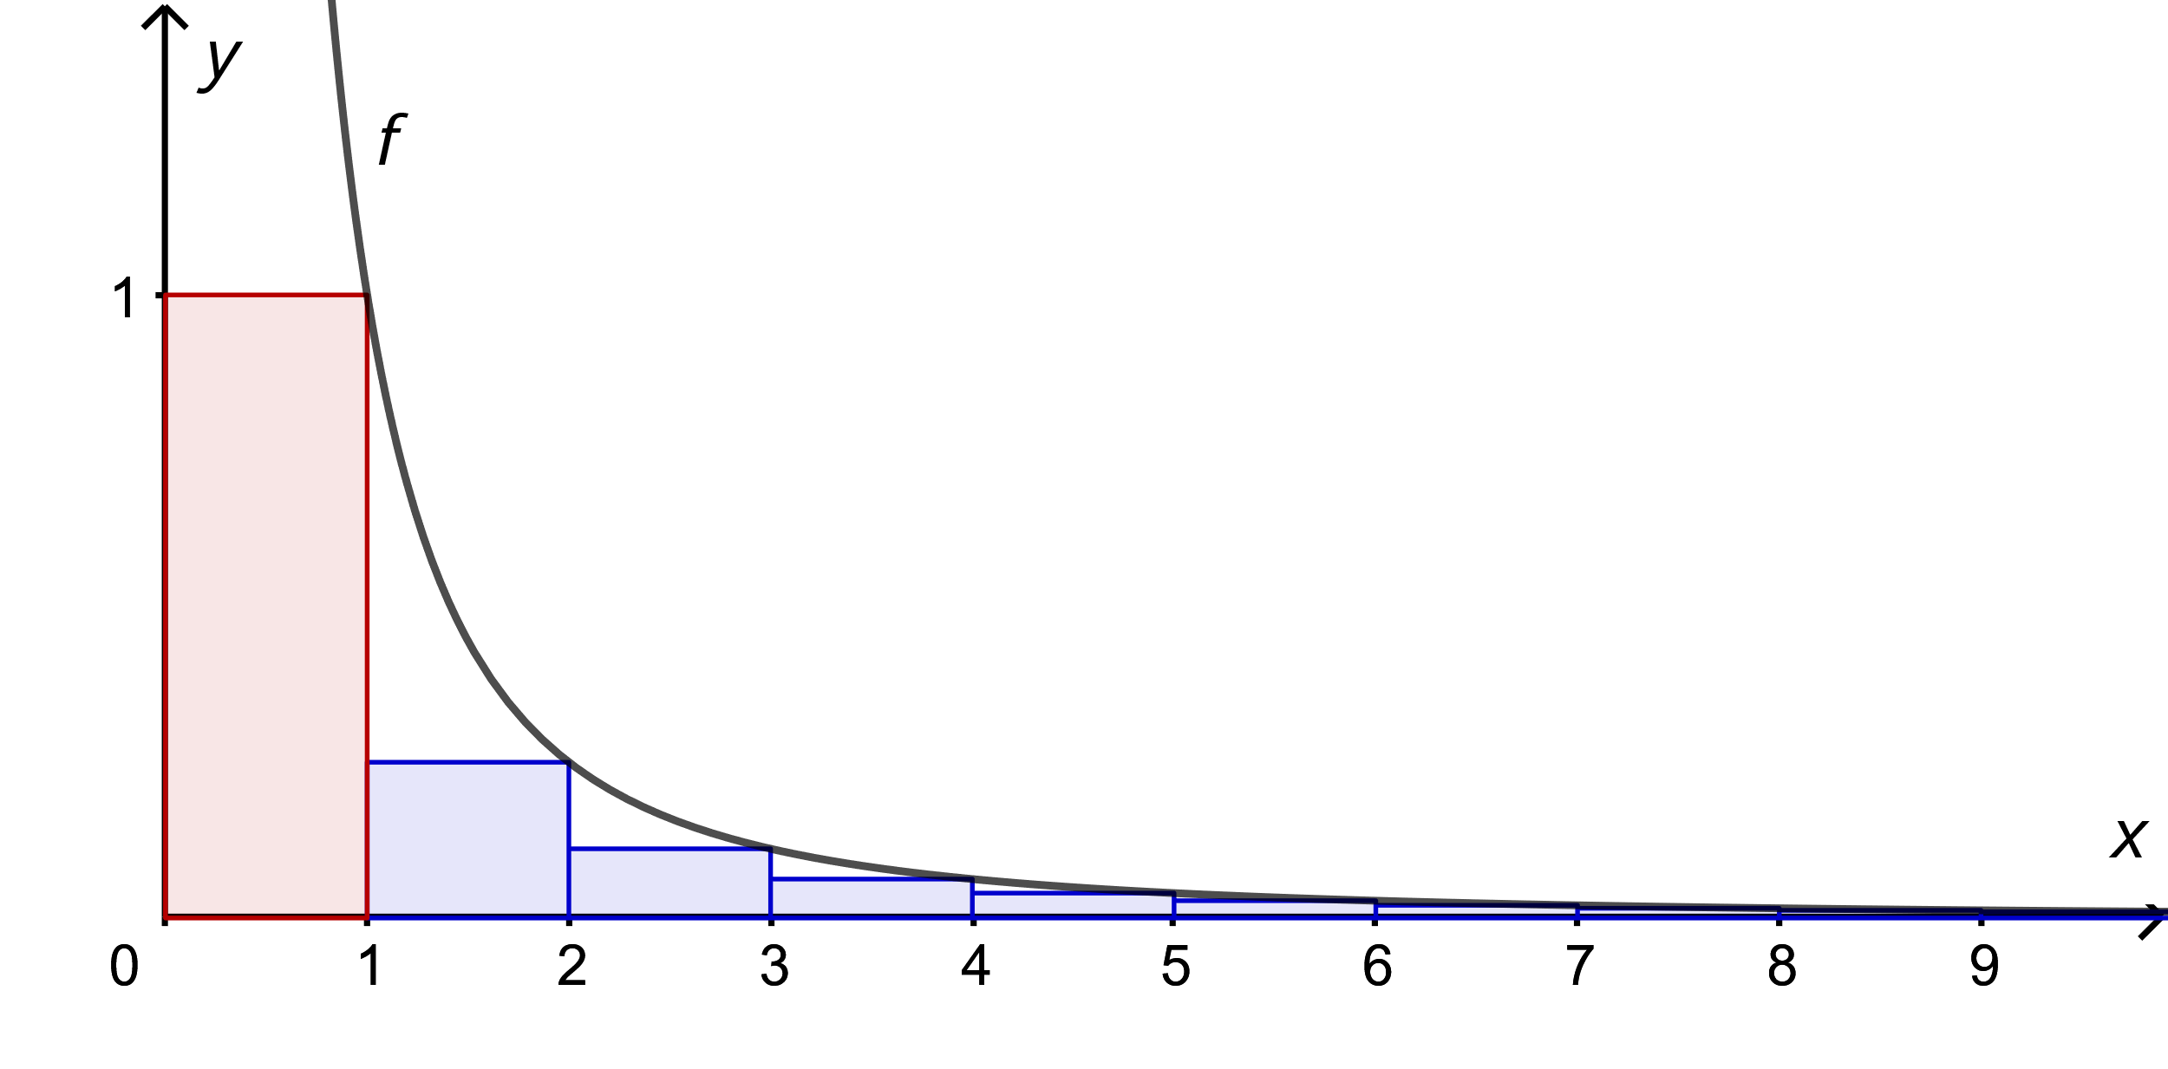

Vi skal nå se på den uendelige rekken  
  
 

1. Bruk resultatet fra oppgave a) til å begrunne at .
2. Bruk CAS til å bestemme en eksakt verdi for .

## Oppgave 4 (6 poeng)

En sirkel har sentrum i  og radius 2. Vi roterer denne sirkelen  om -aksen.  
Da får vi et omdreiingslegeme som vist på figuren.  
  
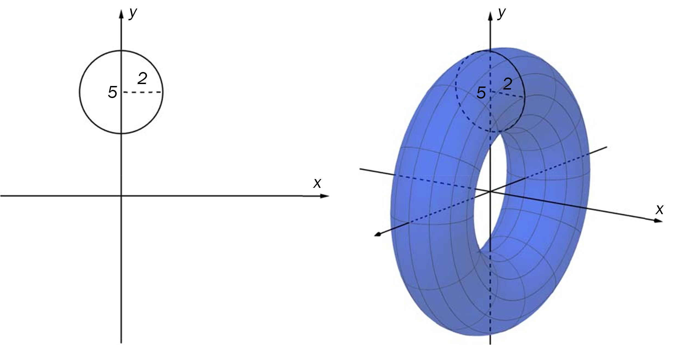

1. Forklar at grafene til  og  sammen danner sirkelen når  og  er gitt ved  
     
       
     
    
2. Bruk CAS til å bestemme den eksakte verdien for volumet av omdreiingslegemet.

En annen sirkel har sentrum i  og radius 3. Vi roterer også denne sirkelen  om -aksen.

1. Bruk CAS til å bestemme den eksakte verdien for volumet av dette omdreiingslegemet.

# Kilder for bilder, tegninger osv.

* Alle bilder, tegninger og grafiske framstillinger: Utdanningsdirektoratet eller NDLA